**班級：　　　座號：　　　姓名：**

**多文本讀報學習單（試題篇）**

**文本來源：****113年5月26日第2版(體育)**

**113年5月29日第2版(綜合新聞)**



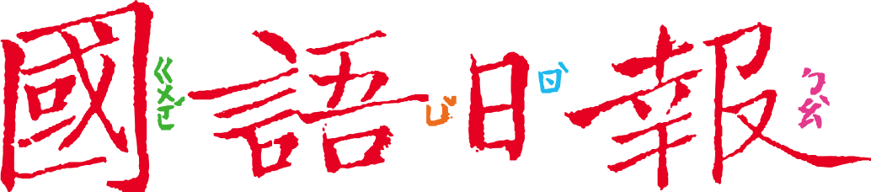

**2024年的巴黎奧運會將於7月26日至8月11日舉行，這是法國繼1924年之後，再次舉辦這項全球矚目的體育盛事。本屆奧運也有許多特色，尤其在環保永續方面著墨甚多，值得我們關注。**

**🕮任務一：巴黎奧運如何綠？**

閱讀5月26日第2版〈巴黎打造最綠奧運 選手村不裝冷氣〉，回答以下問題：

1. 報導中說，法國特別將今年奧運打造成史上最「綠色」奧運。這裡的「綠色」是什麼意思？

□ 比賽會場以綠色為基底

□ 代表法國執政黨的顏色

□ 把永續的理念融入賽事

**知識站**

**碳排**是指人類活動（如能源消耗、交通運輸、廢棄物處理等）所產生的二氧化碳，這種氣體會排放到大氣層中，造成暖化。目前已有碳估算的工具，可計算活動造成多少碳排。

□ 在戶外大自然舉辦賽事

1. 怎麼知道這屆奧運「最綠」呢？「碳排」是個重要指標。巴黎奧運希望控制碳排在多少公噸以下？（ ）公噸
2. 那麼，過去前三屆奧運的碳排，平均是幾公噸呢？ （ ）公噸
3. 為了達成碳排至少減半的目標，巴黎奧運從多方面著手：
   * 1. 在「場館」方面：有些比賽場地是現成的，有些是臨時搭建的，有的是新建的。其比例如何，根據文章，畫在下面的圓餅圖，並簡單說明。

（ ）%是臨時搭建的

（ ）%是新建的，____________________________________

70%是（ ）

* + 1. 在「開幕活動」方面：地點選在（ ）舉辦，聖火火炬的材質選用（ ）打造，（ □可以 □不可 ）循環使用。
    2. 在「選手村」方面：周圍廣種（ ）棵樹，並在奧運結束後，將選手村改為 （ ）。而在室內設施方面，下面有一張示意圖，請依據文章指出環保永續的特色。

**知識站**

歐洲的社會住宅只租不賣，以低於市場租金或免費出租給所得較低的家庭或特殊弱勢對象。

床墊：利用回收（ ）製作



床鋪：沿用東京奧運的（ ），能百分之（ ）回收

地板：採用（ ）系統，能降溫（ ）度

* + 1. 在「食物」方面：有3項措施，目的分別是什麼？連連看。（可複選）

減少食材運送里程

食材供應商不能距離場館太遠

降低冷藏需求

大部分的食材要來自法國本地

支持當地農業

減少肉類的供應

減少生產肉類需要的資源能源

* + 1. 在「交通」方面：將為遊客在城市內打造長達（ ）公里的自行車走廊，並新增（ ）輛（ ）。

**🕮任務二：臺灣也來學習**

接著閱讀5月29日第2版〈淨零排碳 提振綠經濟競爭力〉，回答以下問題：

1. 這篇社論提到，臺灣採碳費徵收機制，費率每公噸徵收新臺幣（ ）元，預計民國（ ）年依據《氣候變遷因應法》開徵。
2. 臺灣碳費和歐盟相比，僅約歐盟的1/10。依此換算，歐盟碳費每公噸約新臺幣 （ ）元
3. 向汙染源開徵碳價會加重企業及民眾的負擔，但如果不開徵，或碳費太便宜，可能造成什麼結果？請寫出兩點。
4. 這篇社論提到臺灣有個重要排碳汙染源，是（ ），總量已經與人口相當。參考任務一巴黎奧運的交通永續作為，你會對政府做出什麼建議？對家裡開車與騎車的家人有什麼樣的建議呢？請發揮創意各寫出兩點，說不定某些好的想法有機會實現呢！

|  |  |
| --- | --- |
| 給政府有關交通減碳的建議 | 給家人有關交通減碳的建議 |
|  |  |

1. 巴黎奧運的作法，將達到「低預算」、「碳減半」和「兼顧舒適度」的三贏。臺灣如果想要學習，你認為可以怎麼做？舉一個自己縣市或社區的例子，提出可以三贏的好點子。